KẾ HOẠCH BÀI DẠY (TIẾT ĐỌC THƯ VIỆN )
Ngày dạy: 31/01/2024
BÀI 10: HOÀN THIỆN BẢNG TÍNH
Môn học: Tin Học; Lớp: 7
Thời gian thực hiện: 2 tiết -Tiết 21)
I. MỤC TIÊU
1. Kiến thức:
- Thực hiện được các thao tác hoàn thiện và in một bảng tính.
- Thực hành hoàn thiện dự án.
- Sử dụng được bảng tính điện tử để giải quyết một vài công việc cụ thể đơn giản
2. Năng lực:
2.1. Năng lực chung
- Phát triển khả năng tự chủ, tự học qua việc đọc.
- Nhằm tạo môi trường thi đua đọc sách cho các em học sinh, góp phần đẩy mạnh hoạt động thư viện, nâng cao năng lực cho cán bộ thư viện trong việc xây dựng mô hình thư viện thân thiện tạo mối liên hệ giữa thư viện, giáo viên và học sinh trong môi trường giáo dục.
- Thông qua tiết đọc thư viện học sinh không chỉ tiếp cận được nhiều đầu sách hay mà còn được khơi gợi niềm đam mê đọc sách. Nhờ vậy, học sinh chủ động trong việc tìm đọc sách, phát triển vốn từ, được giáo dục đạo đức, kỹ năng sống.
2.2. Năng lực Tin học
- Thực hiện được các chức năng làm việc với trang tính, kẻ khung và in dữ liệu bảng tính.
3. Phẩm chất:
- Học sinh có ý thức trách nhiệm đối với việc sử dụng thiết bị học.
- Rèn luyện tính cẩn thận, chăm chỉ, làm việc khoa học, chính xác
II. THIẾT BỊ DẠY HỌC VÀ HỌC LIỆU
1. Giáo viên: Thiết bị dạy học: Máy chiếu, máy tính giáo viên, phiếu học tập. Học liệu: Sách giáo khoa Tin học 7
2. Học sinh: Sách giáo khoa
III. TIẾN TRÌNH DẠY HỌC
HOẠT ĐỘNG 1: KHỞI ĐỘNG
a. Mục tiêu: Học sinh nêu được các công việc cần làm để hoàn thiện bảng dữ liệu của dự án Trường học xanh.
b. Nội dung: Đoạn hội thoại trong SGK – Trang 51.
c. Sản phẩm: Câu trả lời của HS về các công việc cần làm để hoàn thiện bảng dữ liệu của dự án Trường học xanh.
d. Tổ chức thực hiện:
- Chuyển giao nhiệm vụ: GV giới thiệu mục đích yêu cầu và nêu câu hỏi.
- Thực hiện nhiệm vụ: Học sinh suy nghĩ và trả lời câu hỏi
- Kết luận, nhận định: GV nhận xét, đánh giá và chuẩn kiến thức.
Hoạt động 2. HÌNH THÀNH KIẾN THỨC MỚI
Hoạt động 2.1: Các thao tác hoàn thiện bảng tính
a. Mục tiêu: Học sinh thực hiện được các thao tác với trang tính: Tạo mới, xoá, chèn trang tính mới, đổi tên, thay đổi thứ tự trang tính, sao chép, di chuyển trang tính
Học sinh thực hiện được thao tác kẻ được viền ô và khung bao quanh vùng dữ liệu.
b. Nội dung: Bạn An in dữ liệu trong Bảng 2. Dự kiến số lượng cây cần trồng (hình 10.1a) ra giấy nhưng kết quả nhận được là bảng dữ liệu không có các đường kẻ (hình 10.1b) giống như bạn nhìn thấy trên màn hình máy tính. Em có biết lí do tại sao không?
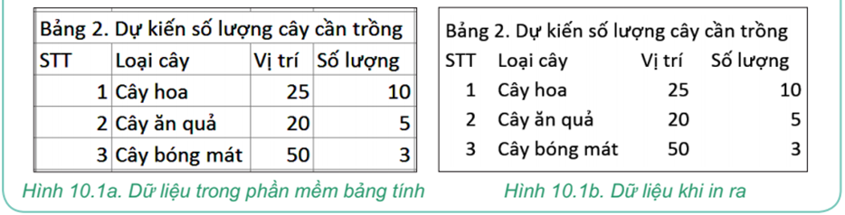
c. Sản phẩm: Bài thực hành của học sinh
Mặc định trên màn hình chúng ta quan sát thấy các ô của bảng tính đều có khung viền, nhưng sẽ không có khi in ra giấy. Vì vậy trước khi in cần kẻ đường viền ô và khung bao quanh vùng dữ liệu nếu cần.
d. Tổ chức thực hiện:
Hoạt động của giáo viên và học sinh | Sản phẩm dự kiến
*‌ ‌Bước‌ ‌1:‌ ‌Chuyển‌ ‌giao‌ ‌nhiệm‌ ‌vụ:‌ ‌  GV: Tổ chức các hoạt động cho HS tìm hiểu và trả lười câu hỏi hoạt động 1 SGK  *‌ ‌Bước‌ ‌2:‌ ‌Thực‌ ‌hiện‌ ‌nhiệm‌ ‌vụ:‌ ‌ ‌  ‌+‌ ‌HS:‌ ‌Suy‌ ‌nghĩ,‌ ‌tham‌ ‌khảo‌ ‌sgk‌ ‌trả‌ ‌lời‌ ‌câu‌ ‌hỏi‌ ‌  +‌ ‌GV:‌ ‌quan‌ ‌sát‌ ‌và‌ ‌trợ‌ ‌giúp‌ ‌các‌ ‌cặp.‌ ‌ ‌  *‌ ‌Bước‌ ‌3:‌ ‌Báo‌ ‌cáo,‌ ‌thảo‌ ‌luận:‌ ‌ ‌  +‌ ‌HS:‌ ‌Lắng‌ ‌nghe,‌ ‌ghi‌ ‌chú,‌ ‌một‌ ‌HS‌ ‌phát‌ ‌biểu‌ ‌lại‌ ‌các‌ ‌tính‌ ‌chất.‌ ‌ ‌  +‌ ‌Các‌ ‌nhóm‌ ‌nhận‌ ‌xét,‌ ‌bổ‌ ‌sung‌ ‌cho‌ ‌nhau.‌ ‌ ‌  *‌ ‌Bước‌ ‌4:‌ ‌Kết‌ ‌luận,‌ ‌nhận‌ ‌định:‌ ‌‌  - GV‌ chính‌ ‌xác‌ ‌hóa‌ ‌và‌ ‌gọi‌ ‌1‌ ‌học‌ ‌sinh‌ ‌nhắc‌ ‌lại‌ ‌kiến‌ ‌thức‌ ‌ | 1. CÁC THAO TÁC HOÀN THIỆN BẢNG TÍNH  a) Các thao tác với trang tính  - Tạo trang tính mới  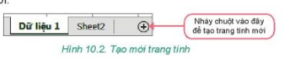  - Xóa một trang tính: Nháy nút phải chuột vào tên trang tính rồi chọn Delete  - Chèn trang tính mới trước trang tính A: Nháy nút phải chuột vào tên trang tính A, chọn Insert/Worksheet rồi chọn OK  - Đổi tên trang tính: Nháy đúp chuột vào tên trang tính, nhập tên mới, nhấn phím enter  - Thay đỏi thứ tự các trang tính: Nháy chuột vào tên trang tính, kéo thả chuột sang trái, phải để di chuyển trang tính đến vị trí mong muốn.  - Sao chép một trang tính sang vị trí mới: Nháy nút phải chuột vào tên trang tính và chọn lệnh Move or Copy. Cửa sổ Move or Copy xuất hiện như hình 10.3  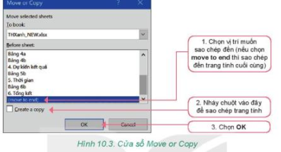  b) Kẻ đường viền ô và khung bao quanh vùng dữ liệu  - Chọn vùng dữ liệu muốn kẻ đường viền ô, kẻ khung và chọn Forrmat Cells  - Trong cửa sổ Forrmat Cells chọn Border, thiết lập các thông số kẻ đường viền, kẻ khung như hướng dẫn trong hình 10.4  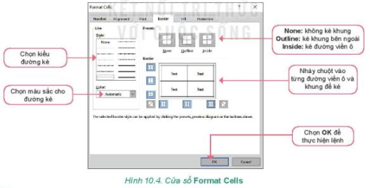  Ghi nhớ  - Người sử dụng có thể thực hiện các thao tác đa dạng trên trang tính của bảng tính: đổi tên, tạo mới, chèn, sao chép, di chuyển hoặc xóa một trang tính. Nên kẻ khung các vùng dữ liệu trước khi tiến hành in hoặc trình bày dữ liệu.
Hoạt động 2.2: Tìm hiểu in dữ liệu trong bảng tính
a. Mục tiêu: Học sinh hiểu và thực hiện được lệnh in dữ liệu bảng tính.
b. Nội dung: HS quan sát Hình 10.5 (SGK – 53) và nêu các bước in một trang tính.
c. Sản phẩm: Bài thực hành của học sinh
d. Tổ chức thực hiện:
Hoạt động của giáo viên và học sinh | Sản phẩm dự kiến
*‌ ‌Bước‌ ‌1:‌ ‌Chuyển‌ ‌giao‌ ‌nhiệm‌ ‌vụ:  + Em hãy quan sát và nêu các bước in một trang tính  HS: Thảo luận, trả lời  *‌ ‌Bước‌ ‌2:‌ ‌Thực‌ ‌hiện‌ ‌nhiệm‌ ‌vụ:‌ ‌ ‌‌  + Học sinh đọc nội dung SGK, sau đó thực hành lại các thao tác trên máy tính trên bảng dữ liệu vừa nhập ở hoạt động trên. (GV có thể hướng dẫn các thao tác trên máy GV).  *‌ ‌Bước‌ ‌3:‌ ‌Báo‌ ‌cáo,‌ ‌thảo‌ ‌luận:‌ ‌ ‌  +‌ ‌HS:‌ ‌Lắng‌ ‌nghe,‌ ‌ghi‌ ‌chú,‌ ‌một‌ ‌HS‌ ‌phát biểu‌ ‌lại‌ ‌các‌ ‌tính‌ ‌chất.‌ ‌ ‌  +‌ ‌Các‌ ‌nhóm‌ ‌nhận‌ ‌xét,‌ ‌bổ‌ ‌sung‌ ‌cho‌ ‌nhau.‌ ‌ ‌  *‌ ‌Bước‌ ‌4:‌ ‌Kết‌ ‌luận,‌ ‌nhận‌ ‌định:‌ GV nhận xét, đánh giá và chuẩn kiến thức | 2. IN DỮ LIỆU TRONG BẢNG TÍNH  Bước 1. Đánh dấu vùng dữ liệu muốn in  Bước 2. Thực hiện lệnh File/Print  Bước 3. Sau khi nhập các thông số, chọn biểu tượng Print để in  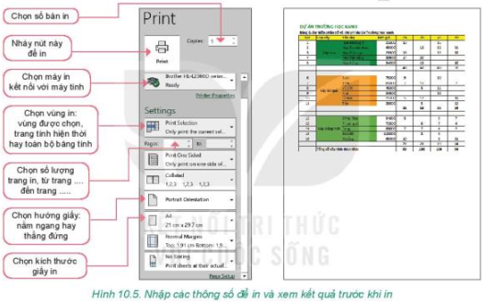
HOẠT ĐỘNG 3: LUYỆN TẬP
a. Mục tiêu: Học sinh sử dụng các kiến thức đã học về quản lí dữ liệu trong máy tính để trả lời câu hỏi.
b. Nội dung: HS đọc SGK làm các bài tập.
Câu 1. Quan sát lệnh in một trang tính và so sánh với lệnh in văn bản mà em đã học ở lớp 6, có điểm gì giống nhau giữa hai lệnh in này?
c. Sản phẩm: Bài làm của học sinh, kĩ năng giải quyết nhiệm vụ học tập.
Câu 1:
- Với phần mềm bảng tính người dùng cần chọn 1 trong 3 lựa chọn: In vùng đang được đánh dấu, in trang tính hiện thời, in toàn bộ bảng tính.
- Với phần mềm soạn thảo văn bản vùng cần chọn in là các trang cần in.
d. Tổ chức thực hiện:
- Chuyển giao nhiệm vụ: GV nêu yêu cầu.
- Thực hiện nhiệm vụ: HS trả lời, thực hành cá nhân.
- Kết luận, nhận định: GV nhận xét, đánh giá và chuẩn kiến thức.
HOẠT ĐỘNG 4: VẬN DỤNG
a. Mục tiêu: Học sinh sử dụng các kiến thức đã học để thực hành tạo một trang tính theo yêu cầu.
b. Nội dung: Em hãy giúp cô giáo tạo trang tính Điểm thi khảo sát có các cột Họ và tên, Toán, Văn, Anh và Điểm trung bình. Dùng các hàm hay công thức để tính toán rồi trình bày trang tính?
c. Sản phẩm: Bài thực hành của học sinh
d. Tổ chức thực hiện:
- Chuyển giao nhiệm vụ: GV giới thiệu mục đích yêu cầu và tiến trình thực hành.
- Thực hiện nhiệm vụ: GV hướng dẫn chi tiết cho HS nhập trang tính và hoàn thiện bảng tính theo yêu cầu.
- HS thực hành cá nhân.
- HS cùng bàn đánh giá chéo lẫn nhau.
- Kết luận, nhận định: GV nhận xét, đánh giá và chuẩn kiến thức.

